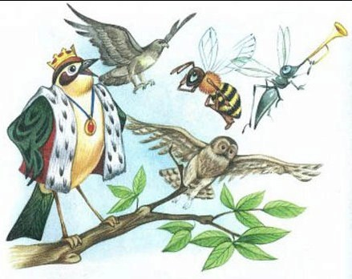
Это было очень-очень давно. Вздумалось птицам избрать себе короля, чтобы он правил ими. Птицы хотели хорошенько обсудить это важное дело. Слетелись они со всех концов, изо всех лесов и полей. Тут были и орёл, и зяблик, и сова, и ворона, и жаворонок, и воробей… Да разве всех перечтёшь? Прилетела и самая крошечная пичужка, у которой даже и имени-то не было. И постановили птицы, что королём будет тот, кто сможет взлететь выше всех. Решили начать состязание прямо с раннего утра, чтобы потом никто не говорил: “Я поднялся бы ещё выше, но стало очень темно, и потому я не смог”.И вот все птицы полетели. Захлопали, зашумели крыльями. Над полем поднялись целые клубы пыли, и стало так темно, будто налетела чёрная туча.Маленькие птички вскоре выбились из сил и попадали на землю. Большие птицы выдержали подольше. Но ни одна из них не могла сравняться с орлом: он взлетел так высоко, что мог бы даже солнцу глаза выклевать. Увидел орёл, что все птицы остались далеко внизу, и подумал: “Зачем мне лететь ещё выше? Я и так буду королём”. И он стал спускаться. А все птицы в один голос кричали ему снизу:— Ты — наш король! Ты взлетел выше всех!— Кроме меня! — пискнула маленькая безымянная пичужка, которая спряталась в перьях на груди орла.Она вылетела оттуда и стала подниматься всё выше и выше. А так как всё время, пока орёл летел, она отдыхала, то и поднялась теперь выше самого орла. А потом сложила крылышки, спустилась камешком вниз и крикнула:— Король-то я! Король-то я!— Ты — наш король?! — сердито закричали на неё все птицы. — Ну нет! Ты добилась победы только плутовством и хитростью.И они поставили новое условие: королём будет тот, кто сумеет глубже всех уйти под землю.Какой же тут начался переполох! Широкогрудый гусь спешил поскорей выбраться из пруда на землю. Петух изо всех сил торопился выкопать ямку. Утке досталось больше всех. Она спрыгнула в канаву, да сломала себе лапку и заковыляла обратно к пруду. И по дороге всё крякала:— Кря, кря, кря! Всё зря, зря, зря! А безымянная пичужка отыскала мышиную норку, юркнула в неё да и кричит оттуда тоненьким голоском:— Король-то я! Король-то я!— Ты — наш король?! — закричали на неё птицы. — Напрасно ты думаешь, что твоя хитрость поможет тебе!И они решили наказать птичку и не выпускать её из мышиной норки. “Пусть, — думают, — она умрёт там с голоду”. А сторожить норку поставили сову.Так как уже наступил вечер, а птицы очень устали от состязаний, то все они разлетелись по своим гнёздышкам. Только одна сова осталась у мышиной норки и не сводила с неё глаз. Но она тоже очень устала и потому подумала: “Закрою-ка я один глаз, а другим буду следить. Злодейка и так не ускользнёт от меня”. Закрыла она один глаз, а другим пристально уставилась на норку. Только было высунула пичужка головку из норки и хотела уже улизнуть, а сова тут как тут. Пришлось птичке спрятаться обратно.Потом сова закрыла тот глаз, который был до сих пор открыт, и открыла другой. Так она и хотела делать всю ночь.Но вот случилось, что закрыла сова один глаз, а другой-то забыла открыть. А как только закрыла сова оба глаза, так и заснула.Пленница сейчас же это заметила и поскорей упорхнула.С тех пор как только завидят птицы сову, так и набрасываются на неё. Потому-то сова и боится показываться среди бела дня, а вылетает только по ночам.Да и маленькая хитрая пичужка тоже не особенно охотно показывается на глаза птицам. Она боится, как бы они не свернули ей голову, и поэтому всегда старается прошмыгнуть поближе к заборам, где растёт крапива.А когда она чувствует себя в полной безопасности, то иногда кричит:— Я король! Я король!И за это птицы в насмешку прозвали её корольком и крапивником.
